项目编号

华 东 理 工 大 学
大学生创新创业训练计划创新训练类项目申报书

项目名称 | 基于变分生成对抗网络的AI自动作曲技术研究
项目所属一级学科 | 计算机科学与技术
项目负责人 | 陈宇杰
项目组成员 | 顾鑫，孟淇，张蕴怡
指导教师 | 杨海（特聘副研究员）
所在学院 | 信息科学与工程学院
填报日期 | 2021.1.4

华东理工大学创新创业教育中心制表

填表说明

一、本表要求按顺序逐项填写，项目要实事求是，讲究诚信，不能有雷同，表达要明确、严谨。空缺项要填“无”。一律用A4纸打印，于左侧装订成册。
二、申请参加本项目团队人数不得超过4人（1人为立项负责人，参与合作研究者1-3人）。
三、申请参加本项目的个人或团队必须聘请教师作为项目指导教师，并请指导教师在申请书上签名。
四、项目执行周期一般为1年半，允许项目开展1年后申请提前结题。
五、本表由指导教师所在院系初审，签署意见后，由学院统一保存。

一、项目基本情况
项目名称 |  | 基于变分生成对抗网络的AI自动作曲技术研究
项目所属一级学科（可以是一种或多种跨学科） |  |  |  |  |  |  |  |  |  |  | 计算机科学与技术
项目来源 |  | □学生自选课题 √导师科研项目
√与专业实践相关 □ 与课程设计相关
是否以USRP课题为基础 □是 √否 如果是，请填写USRP课题名称：

成果导向 |  | □以参与科创竞赛为导向，请填写竞赛名称：  √以发表学术论文或专利为导向
负责人 | 姓名 |  | 学号 |  | 所在院系 |  | 专业 |  | 手机 |  |  | E-mail
负责人 | 陈宇杰 |  | 19001941 |  | 信息科学与工程学院 |  | 计算机科学与技术 |  | 17717533085 |  |  | 1597096400@qq.com
参与  组员 | 顾鑫 |  | 19001938 |  | 信息科学与工程学院 |  | 计算机科学与技术 |  | 15239481595 |  |  | 2778372235@qq.com
参与  组员 | 孟淇 |  | 19001310 |  | 信息科学与工程学院 |  | 计算机科学与技术 |  | 13704576219 |  |  | 835254324@qq.com
参与  组员 | 张蕴怡 |  | 19001933 |  | 信息科学与工程学院 |  | 计算机科学与技术 |  | 13917512567 |  |  | 2804525907@qq.com
指导教师 | 姓名 |  | 杨海 |  | 所在院系 |  | 信息科学与工程学院
指导教师 | 联系电话 |  | 64252931 |  | 手机 | 13918764795 |  | E-mail |  | yanghai@ecust.edu.cn
指导教师 | 职务/职称 |  |  | 特聘副研究员 |  |  | 主要研究方向 |  | 人工智能；机器学习；数据；生物信息学

二、项目申请理由
项  目  背景和  意义 | （选题的来源，国内外同类研究工作的现状、方法、难点等，前期准备工作）
项  目  背景和  意义 | 1、选题来源：  音乐是人类情感表达的重要形式之一。同时现代多媒体技术的发展，音乐结合视频，动画可以极大地提升人们的观看感受，对于丰富人们的精神生活起着举足轻重的作用。然而，一位优秀的音乐创作者需要经过经年累月的训练才可以达到要求。并且只有极少数音乐创作者能够谱出高水平的成果。更多的时候，想要音乐制作成本较高，音乐创作者数量有限。在多媒体技术飞速发展的今天，多种行业的发展（如动漫，影视等）的发展均需要高质量的音乐曲目。  随着人工智能技术的高速发展，深度学习，尤其是对抗学习，为快速、高质量的音乐曲目的生成提供了可能性。通过大量世界顶级的音乐曲目进行训练，人工智能应用于音乐制作有着前所未有的机遇。  将人工智能应用于音乐制作，不仅降低音乐制作成本，提高音乐作品的生产力，同时研究这项技术利于促进人工智能的发展。由于音乐情感在概念上被认为是一种难以量化的人类感情表达，会随着音乐的进行发生着丰富的变化，如何在做曲中合理融入情感，则是目前计算机自动作曲的最大挑战。  本课题拟结合深度学习中的生成对抗网络，提出一种包含情感的人工智能作曲算法。首先，为了使做出的曲目具有情感特性，需要对人类的想法、意图与情感等进行准确识别。正如Silverstein所说，“两者最终会形成一种相互协作的关系。当人类想要共同创造艺术时，协作的过程至关重要。人工智能和技术工具经常被运用到创作过程中，但本质上还是由人类主导。”我们拟以人工标注方式，让机器快速识别光学乐谱和实时乐音，通过音乐情感模型的推理和优化，获取人类音乐感情的表达模式，主动与用户完成人机协同的智能作曲等相关服务。其次，需要保证做出的曲目与音乐家做出的曲目水平相近。为此，我们引入基于对抗网络的无监督深度模型，通过自动编码器的优势，最大程度地保证深度网络对输入曲目的重构能力。而通过生成对抗学习，使得生成对抗学习网络中的鉴别器的性能得到最大的训练，此时，它能够准确鉴别机器生成的曲目与音乐家的曲目的区别。与鉴别器相反，生成器则尽量生成与音乐家风格一致的作曲，防止被鉴别器区别开。通过不断的对抗训练，最终，生成器生成的作曲与音乐家风格相近，同时又饱含人类情感。第三，目前的生成对抗网络虽然强化了生成器，但是其编码器的训练与之前的经典编码器基本一致，这就导致对抗网络的编码能力较差，从而间接影响作曲质量。为了提升编码器的能力，我们通过结合变分自动编码器与生成对抗网络，在原有模型的损失函数中加入变分自编码器的KL散度约束，进一步增强编码准确性，从而提升本方法的作曲质量。最后，本项目  拟搭建一套人工智能系统，通过对创作风格的设置，自动进行作曲，并且自动生成音乐，进而促进基于多源感知的情感型人工智能的发展。  2、国内外同类研究工作的现状、方法、难点：  一、国外研究情况  AI音乐生成并不稀奇，学术界这个领域归于算法作曲（Algorithmic Composition），论文也会用音乐生成（Music/MIDI Generation）作为关键词。  目前应用到算法作曲领域的算法主要有以下两种：一、基于规则与音乐知识的作曲算法，比如使用勋伯格的十二音体系作为算法规则生成音乐。这类方法还有利用概率方法进行改进的；二、机器学习算法，这是目前应用于算法作曲的热点工具之一。可再分成传统机器学习算法和人工神经网络。传统机器学习算法类主要是指基于概率论和统计学的那一类机器学习算法。还有比较小众的元胞自动机以及其他算法。前人种种的努力为现在人工智能音乐生成奠定了基础。  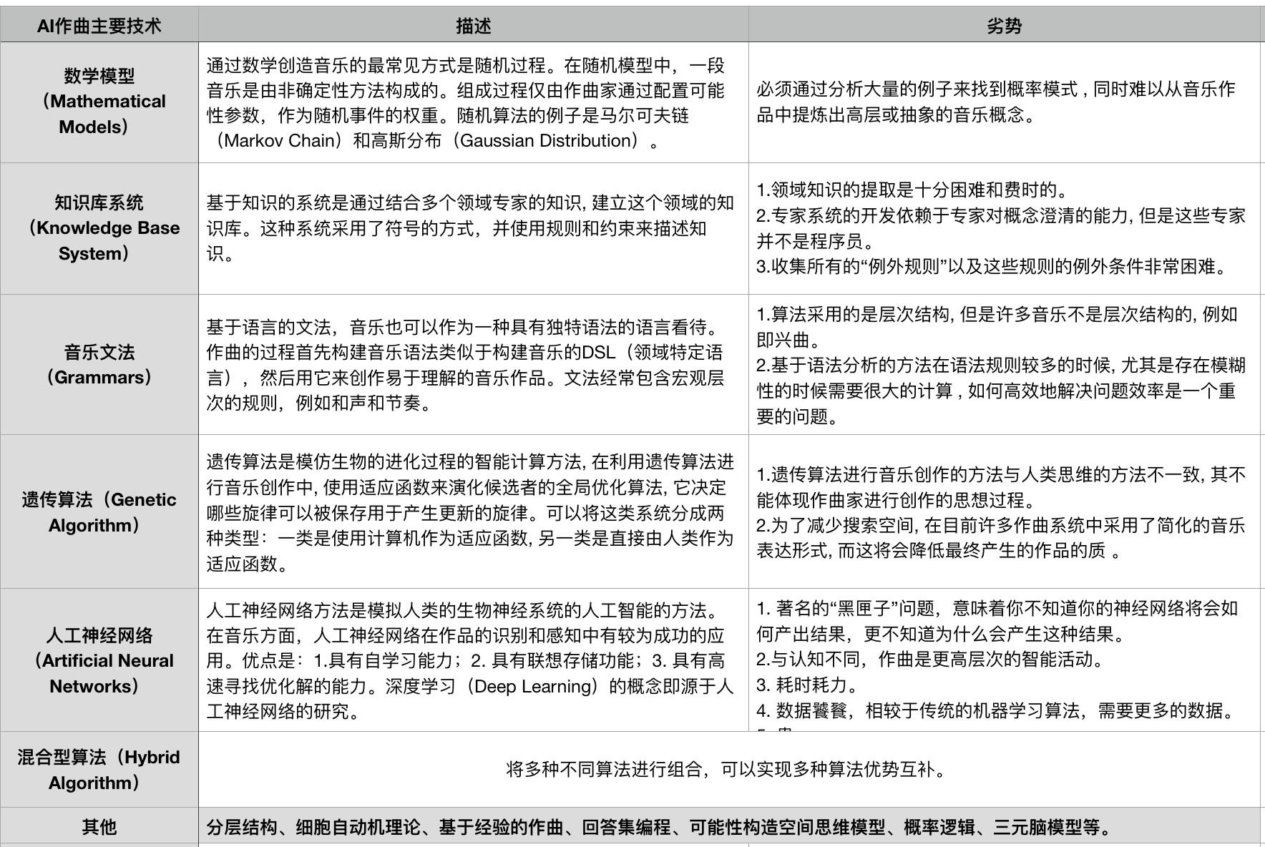  图 1.1 AI 作曲的主要技术图示  来源：音乐先声《在 AI 面前，Rapper 要率先失业了？》  AI作曲并不是一个陌生的概念，从算法作曲到人工智能作曲，均有着深厚的历史积淀。1958年海乐（Hiller）和艾萨克斯（Lsaacson）创作的以利亚克组曲（Illiac Suite）可谓是算法作曲的首次尝试。现代人工智能作曲基于大数据，由深度学习主导，最著名的学商代表是谷歌的Magenta项目。1993 年，出现了具有里程碑意义的系统MUSACT与 HAＲMONET系统。在自动编曲方面，过去常用专家系统来实现。比如软件 Band In A Box就是通过专家系统的方法来实现自动伴奏的软件。说起当今 AI 作曲系统就不得不提到该行业的开创者——谷歌的 Magenta，一款 TensorFlow机  器引擎学习的一种人工智能。Magenta 项目不仅在学术理论上率先开发了具有开创性意义的模型，发布了多篇优质论文，发布了开源的代码，并且也开发了许多实用性较强的项目，比如网页上可供交互的作曲小游戏，比如软硬件结合的 NSynth Super，又比如可以依托在宿主 Ableton Live中的插件：Magenta studio。  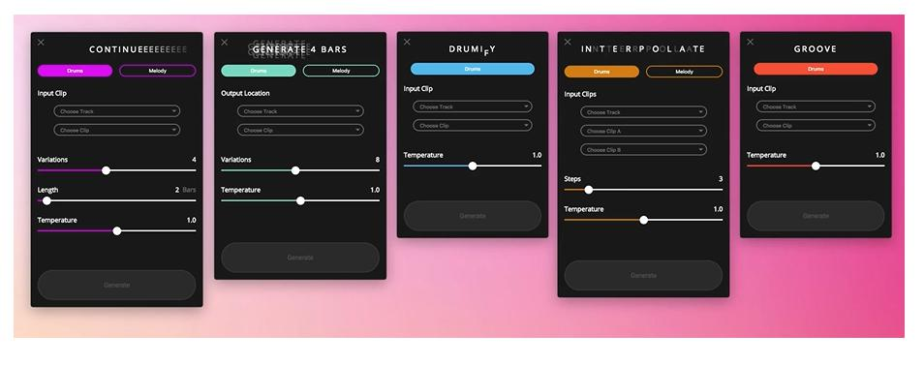  图 1.2 插件 Magenta Studio  在Magenta开源的代码之上，许多公司也纷纷投入 AI 音乐创作的行列。  亚马逊也在 2019 年末发布了一款令人惊艳的 AWS Deep Composer的人工智能编曲生成软件，搭配智能键盘发售。  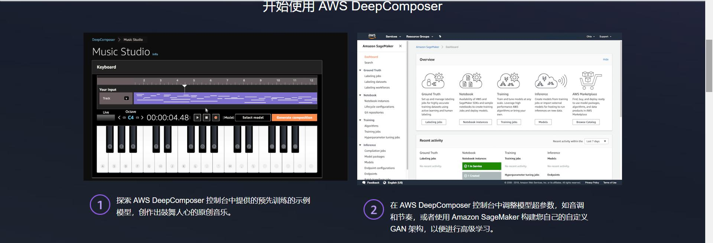  图 1.3 AWS DeepComposer 的官网界面  其他较为成熟的人工智能作曲项目比较知名的有 AIVA,FLOW MACHINE,OPEN AI-MUSENET，AMPERMUSIC。其中一些应用于影视、游戏配乐，大大提高了音乐产出比，减少了相关公司的音乐开支。也有一些相关的人工智能作曲的专辑发行。  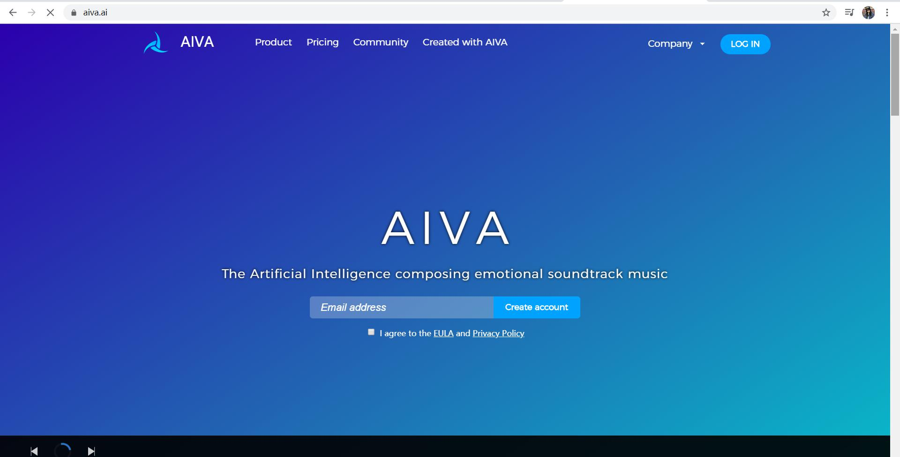  图 1.4 AIVA 官网  2018年，美国女歌手Taryn Southern发布了世界第一张由AI作曲的专辑，首发歌曲《Break Free》不仅完全听不出来是由AI参与制作的，而且其水平不输音乐人；2016年，索尼的研究人员开的“DeepBach”已经能够创作出与巴赫风格高度相近的作品，这说明，目前人工智能创作音乐不仅可以进行复杂的音乐创作工作，还能达到顶尖水平。  在学术方面，自进入到 21 世纪后，学术界开始高度重视算法作曲，并对其进行了全面而深入地研究，如费尔南德斯于 2013 年提出算法作曲系统发展可以推动人类音乐作曲进入一个新纪元，这预示着人工智能作曲研究已经步入到了一个全新的阶段。而当下国外许多人工智能研究公司开始深入研究人工智能作曲系统， 并且由它们所创作的音乐作品甚至可以达到“以假乱真”的地步。比如，《Beyond the Fence》( 2016 年) 这个由算法创作的音乐剧在伦敦上演后受到了很高的评价，随后同年又诞生了《Daddy’s Car》和《I am AI》等许多人工智能歌曲，且这些人工智能创作作品和人类创作的作品基本保持一致。目前美国等发达国家已有了相当规模的高等院校开设了音乐科技专业，其中如麻省理工大学、斯坦福大学、卡内基梅陇大学、乔治亚理工大学等。  总体来说，实践项目较多，仍在探索阶段，发展较快，产业支持度高，热度高。  二、国内研究情况  虽然软硬件资源和国外还有差距，但国内无论学术环境还是商业环境都在大力支持这一领域的开展。在2018年11月26日19:30，在中央音乐学院教学楼201演奏厅上演了一场特殊的音乐会，中央音乐学院的12位不同专业的优秀独奏家与AI人工智能“信息学爱乐乐团”联袂演出了12首多种体裁风格的中外作品。一人一机完美演绎中外作品，演出取得空前反响。这是人工智能音乐伴奏系统在中国首次亮相，这次演出是中央音乐学院与美国印第安纳大学信息计算与工程学院联合成立“信息学爱乐乐团”实验室后的重要成果。除小提琴、长号、双簧管、萨克斯等传统西洋乐器外，演出还加入了人工智能协奏的中国乐曲《长城随想曲》。  学术方面，以围绕高校成立的工作室、研究团队为主。比如浙江大学 Next Lab x 不亦乐乎人工智能联合实验室，清华大学等。中央音乐学院携手清华大学、北京大学组建跨学科导师阵容，在2019 年第一次招收“音乐人工智能与信息科技”方向的博士生，着力培养复合型人才。上海音乐学院也开设了大量音乐人工智能的课程、讲座等；四川音乐学院与平安公司的 AI 音乐相关部门签约了战略合作协议。公司方面，较为知名的为微软小冰，平安 AI 作曲，字节跳动，虾米音乐。平安 AI 作曲，在 2018年年初就在世界 AI 作曲国际大奖赛中斩获第一，并且在 2019 年 10 月 15 日由深圳交响乐团演奏了AI 交响变奏《我和我的祖国》，于 2020 年 3 月发布了全国首部 AI 抗疫歌曲《春回江城》；虾米音乐上线了 AI 探乐实验室，在各大音乐平台中有前瞻性，但目前投入只能算是支线的支线，成品的效果很难触动用户的兴奋点；字节跳动旗下的抖音于 2019 年 7 月收购了人工智能创作音乐的英国初创公司 Jukedeck，据悉这个平台是专为视频创造音乐的，可以想象未来会有新的动态和变革发生；微软小冰致力于 AI 的在商业领域的应用，是国内最早涉猎这个领域的公司之一。其 AI 音乐生成的创作发表在了各大音乐平台上，登上央视 CCTV《机智过人》，并在 KDD 2018 大会上获得过最佳学生论文。但遗憾的是，目前其账号的功能已经不能供用户使用。  总体来看，政策支持，发展迅猛，商业需求和机遇大。但学术探索相对较少，人才紧缺。  3、前期准备工作：  我们团队的成员掌握C，C++，Python等语言，具有扎实的编程基础。同时，我们的团队成员均来自于计算机系，且具有深度学习和机器学习的基础。  指导教师之前就职于中国科学院声学研究所，方向为声音信号处理, 主要目标是结合声学领域的多模态数据与人工智能领域的深度学习算法，进行语音识别、情感识别、音乐自动作曲等研究。目前在学术期刊和会议发表论文十余篇。其中在国内顶级声学期刊《声学学报》上发表1篇文章，在国际顶级声学会议Interspeech上发表1篇文章。指导教师本人会全力支持本项目的创新研究及开发，让学生在学习到人工智能领域最新知识的同时，能够发挥其编程能力完成系统核心算法的设计以及开发，继而运用人工智能辅助人类进行艺术的创作。  我们已经就国内外的同类型研究做了初步的了解，也已拟定了较为具体的学习计划，会通过个人和小组学习结合的方式，对所学的知识和技术进行进一步的深入研习与创新。从而为我们的项目进展打下坚实基础。
项  目  申请理由 | （项目团队成员具备的知识基础、能力素养、兴趣特长和已参加的科研等条件）
项  目  申请理由 | 项目组组员均来自于信息科学与工程学院计算机系。  项目组成员都掌握了C语言，C++语言，Python语言以及SQL的基本应用，能够很好的利用到课内课外所学到的算法知识。  并且同学在此之前已经在互相交流以及导师的指导下学习了周志华著的《机器学习》，以及伊恩·古德费洛、约书亚·本吉奥、亚纶·库维尔等大家著的《深度学习》，从而对于机器学习有了一定的了解，尤其是在机器学习方法方面。  此外，有同学参加过算法竞赛，能够较好的运用算法的设计。  项目组的四个人都具有良好的团队合作意识，对机器学习、音乐、AI作曲等方面有浓厚的兴趣，各自有擅长之处，彼此分工明确。同时对大学生创新创业有着极高的热情，对研究过程中的困难也不畏惧退缩，会迎难而上解决难题。
三、项目研究内容
项目研究的主要内容及目标 | （主要研究内容，重点和难点，研究思路和方法等）
项目研究的主要内容及目标 | - 主要研究内容  本课题利用深度学习技术，结合目前生成模型中性能优异的变分自动编码器以及生成对抗网络，设计出全新的无监督深度生成网络。通过莫扎特、巴赫、贝多芬等名家谱写的多达15000个曲子进行学习，从中提取出适合机器的自动作曲方法。在训练过程中，搭建体现人工智能对音乐理解的数学模型，然后用模型创作出完全原创的曲子。本课题还可以指定音乐类型，创作个性化的曲子。比如，如果想创作一首钢琴曲，就可以用钢琴曲音乐通过迁移学习进行模型训练，达到生成不同风格不同类型曲目的目的。最后，搭建一套人工智能系统，通过对创作风格的设置，自动进行作曲，并且自动生成音乐，进而促进基于多源感知的情感型人工智能的发展。  - 重点和难点  - 人工智能作曲很难包含有人类的情感  真正好的音乐是包含有作曲者情感的，而人工智能能否在作曲中将所需要的情感融入是一个很大的考验。我们打算以人工标注方式，让机器快速识别光学乐谱和实时乐音，通过音乐情感模型的推理和优化，获取人类音乐感情的表达模式，主动与用户完成人机协同的智能作曲等相关服务。  - 无法确保人工智能所作曲目的质量  人工智能自动作曲得出的曲子可能会出现质量参差不齐的情况，确保其作曲质量的相对稳定也是个亟待解决的问题。  我们希望引入基于对抗网络的无监督深度模型，通过自动编码器的优势，最大程度地保证深度网络对输入曲目的重构能力。而通过生成对抗学习，使得生成对抗学习网络中的鉴别器的性能得到最大的训练，此时，它能够准确鉴别机器生成的曲目与音乐家的曲目的区别。与鉴别器相反，生成器则尽量生成与音乐家风格一致的作曲，防止被鉴别器区别开。通过不断的对抗训练，最终，生成器生成的作曲与音乐家风格相近。  - 编码的准确性不够高  目前的生成对抗网络虽然强化了生成器，但是其编码器的训练与之前的经典编码器基本一致，这就导致对抗网络的编码能力较差，从而间接影响作曲质量。为了提升编码器的能力，我们通过结合变分自动编码器与生成对抗网络，在原有模型的损失函数中加入变分自编码器的KL散度约束，进一步增强编码准确性，从而提升本方法的作曲质量。  - 研究思路和方法  - 研究思路：如图2所示  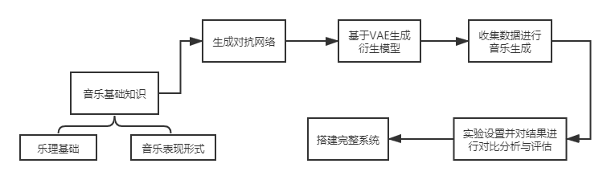  图2 研究思路流程图  - 研究方法  - 机器学习  - 生成对抗网络（GAN）  生成对抗网络是通过对抗训练来时生成网络生成的样服从真实数据分布，在生成对抗网络中国包裹两个网络对抗训练。一个是判别网络，用来尽量准确地判断一个样本是来自于真实数据还是生成网络产生的；另一个是生成网络，是用来尽量生成判别网络无法区分来源的样本。这两个目标相反的网络不断地进行交替训练。当最后收敛时，如果判别网络再也无法判断出一个样本的来源，那么也就等价于生成 网络可以生成符合真实数据分布的样本。  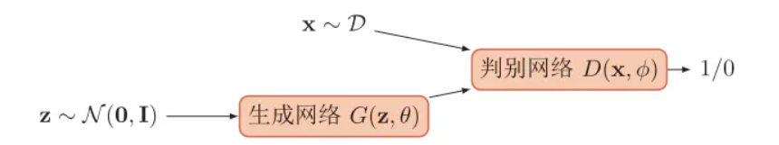  图3 生成对抗网络的结构  - 自动编码器变分自动编码器（VAE)  自动编码器主要由两部分构成：编码器(encoder)和解码器(decoder)，如图所示：  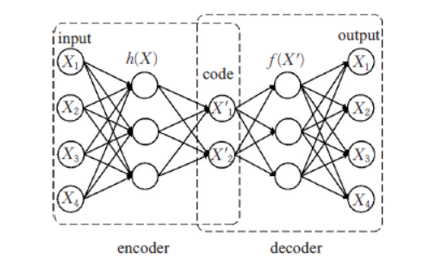  图4 自动编码器原理  在上面的模型中，经过反复的训练，我们可以寄哪个输入数据X最终转化为一个编码向量X’，其中X’的每个维度表示为一些学到的关于数据的特征，并且X在每个维度上的取值代表X再对应特征上的表现，随后解码器会接受X’的数值并尝试重构原始数据。  如图所示，与自动编码器相似，变分自动编码器(VAE)是利用两个神经网络建立两个概率密度分布模型：一个用于原始数据的变分推断，从而生成隐变量的变分概率分布，成为推断网络；另一个则是根据网络生成的隐变量变分概率分布，还原成原始数据的近似概率分布，成为生成网络。  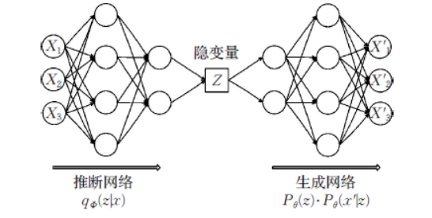  图5 变分自动编码器  - 音乐生成  - 作出曲目  首先需要保证做出的曲目与音乐家做出的曲目水平相近，为此，我们引入基于对抗网络的无监督深度模型。在用于AI自动作曲时，假设两个网络G和D，G是一个生成音乐的网络，它接受一个随机的噪声z，通过z来生成音乐，记做G（z）。D是一个判别网络，判断一段音乐是不是音乐家作出的音乐。输入参数是x，x代表音乐家作出的曲目，输出D（x）。在训练过程中，生成网络G的目标是尽量生成真实的音乐去欺骗判别网络D，而D的目标是尽量把G生成的音乐和音乐家作出的曲目分别开来，这样G和D构成了动态的博弈过程。最终在最理想的状态下，G生成了足以以假乱真的音乐G（z），而对于D，难以判断是机器作出的曲目还是音乐家作出的，即D（G（z））=0.5.这样我们就得到了生成音乐的模型，且生成的作曲与音乐家风格相近。  - 增强准确度，提高作曲质量  目前的生成对抗网络虽然强化了生成器，但是其对抗网络的编码能力较差，从而间接影响作曲质量。我们通过结合变分自动编码器与生成对抗网络来提升编码器的能力。在引入变分自编码器后，我们可以在原有模型的损失函数中加入变分自编码器的KL散度约束。在贝叶斯变分推理的框架下，通过最大化证据下界来优化模型，使训练模型重构数据和后验推理，最终可直接从标准高斯分布中采样潜变量来生成数据样本。同时，变分自编码器是一种正则自编码器，通过引入编码噪声和 KL 正则化迫使模型将数据特征编码到潜空间中，而且数据特征在潜空间中的分布非常接近标准高斯分布。由此，我们得以进一步增强编码准确性，从而提升本方法的作曲质量。  - 融入感情  在利用变分生成对抗网络作出与音乐家作出的曲目相近的音乐后，我们拟通过人工标注方式，让机器作出的曲目也具有情感特性。首先根据不同情感将不同风格，不同旋律的音乐进行划分，利用机器学习，推理音乐情感模型并进行优化。机器学习并获取人类音乐情感的表达模式，并将这些模式融入到所创作的曲目中。  - 实验  为验证提出的旋律和编曲生成框架的有效性，需在现实音乐数据集上进行实验。主要验证旋律生成任务上的表现，主要包括人工评估，和弦分析和乐段停顿分析等多个方面。  a) 由于音乐生成任务还未有合适的自动化指标来进行评估，基于音乐领域的相关知识，实验从以下几个方面进行人工评估：  - 韵律．音乐听起来流畅且停顿合适吗？  - 旋律．音乐的音程关系是否和谐？  - 完整性．音乐结构是否完整？  - 可唱性．音乐适合配歌词演唱吗？  b) 和弦准确性分析  随着和弦准确度的提高，旋律生成的质量显着提高，由此可见使用和弦信息对旋律生成的重要性，因此对和弦进行准确性分析尤为重要。  c) 乐段停顿分析  音乐中普遍存在着停顿，即一段时间没有任何音符的出现。停顿一方面可以进行乐段的划分，划分音乐中的长短段，使得音乐更具节奏性，另一方面也为听众和演唱者提供休息间歇和换气的时间。一首好听的音乐，它的音乐活动与乐段停顿一定保持着良好的动态平衡。只有生成的音乐与真实的音乐在乐段长度上有着相似的分布，才能表明建立的模型可以很好地学习到音乐中乐段的停顿，才能够保持音乐良好的结构特性。  - 系统搭建  本项目最后要搭建一套人工智能系统，通过对创作风格的设置，自动进行作曲，并且自动生成音乐。拟通过网页作为系统载体来实现以上功能。  用户可以通过网页进行创作风格、类型等的选择，一键点击生成所需要的曲目。
项目创新点 | - 在曲中融入情感，使做出的曲目具有情感特性  - 需要保证做出的曲目与音乐家做出的曲目水平相近  - 进一步增强编码准确性，从而提升本方法的作曲质量  - 搭建一套人工智能系统，通过对创作风格的设置，自动进行作曲，并且自动生成音乐
四、项目进度安排
项目进度安排 | （查阅资料、自主设计项目研究方案、实验研究、数据统计、处理与分析、研制开发、中期检查、填写结题表、撰写研究论文和总结报告、参加结题答辩和成果推广等）
项目进度安排 | 2021/1-2021/3: 继续查阅资料，确定项目研究方案；  2021/4-2021/5: 研究生成对抗网络；  2021/6-2021/8: 基于VAE生成衍生模型；  2021/9-2021/10: 收集数据进行音乐生成；  2021/11-2021/12: 设置实验并对结果进行比对分析与评估；  2022/1-2022/4: 搭建人工智能系统；  2022/5-2022/6: 填写结题表、撰写研究论文和总结报告、参加结题答辩。
五、项目实施条件
项目实施的条件  和资源 | （依托的科研或教学实验基地，实验仪器设备的配置，图书资料，实验或实践场地等项目实施的条件）
项目实施的条件  和资源 | 本项目于计算机应用研究所进行，现有高配置的计算机多台，且有大量的线上及线下图书资料，项目成员进行文献查阅也较为方便。因此，项目实施所需的条件已基本得到满足。
六、项目预期效果及成果形式
项目  预期成果及其形式 | （学术论文、专利申请、竞赛获奖、开发软件、研制产品、项目鉴定，推广应用等，其中前三项至少任选其一）
项目  预期成果及其形式 | - 在国内核心期刊或国际会议上发表1-2篇学术论文；  - 搭建一套人工智能系统，通过对创作风格的设置，自动进行作曲，并且自动生成音乐。
结合专业学习的计划 | （是否有进一步深造的想法？如何通过参与项目研究加强专业学习，培养自身的实践能力、科研能力。）
结合专业学习的计划 | 有进一步深造的想法，今后也会随着能力的提升会对项目进行更深入的研究，也可能会通过尝试新的项目来提升自己的能力，拓宽知识领域。  本组成员对深度学习和机器学期方面有极高的兴趣，希望能对其进行深入的学习与研究，并研究出属于我们的成果来。在学习和研究的过程中，我们可以加深对深度学习和机器学习的理解，了解相关技术发展现状与前沿技术，开阔我们的视野。  为了实现AI自动作曲技术，我们需要查阅大量的学习资料，在查阅并运用相关知识完成课题研究的过程中，我们的科研能力、学习能力以及实践能力都可以得到极大的发展。同时，研究的道路并不会一帆风顺，一定会遇到诸多的困难和挑战，在克服困难的过程中，我们会加深对知识的理解和应用，提高我们团队的协作能力。让我们懂得如何更好的运用所学知识，如何在团队合作中完成一个项目。  总而言之，这是一个锻炼我们科研、团队能力的极佳机会，提高我们作为一名程序员所必备的综合素养。
七、项目经费预算
项目经费使用计划 | （包括大概支出科目（含配套经费）、金额、计算根据及理由，如果别的经费支持请说明）
项目经费使用计划
  支出科目 | 金额（元） | 计算根据及理由
  图书资料 | 3500 | 购买相关付费论文和书籍，发表论文
  设备 | 2000 | 云服务器租用，购买硬盘、内存，正版软件等
  其他 | 500 | 复印/打印/彩印
  总计 | 6000
八、指导老师意见
指导教师意见及指导计划 | （指导教师指导项目实施的机会和安排，并从项目学科性、前沿性、可行性、研究性、可操作性和成效性加以评价）
指导教师意见及指导计划 | 本人拟按照每周1-2次的指导频率与项目申请人开展讨论与研究进展监督  音乐与我们的生活息息相关，无论是日常电影电视中的影视配乐，还是各种社交软件平台中的背景音乐，又或是我们个人听音乐看演唱放松心情。总而言之，音乐己融入我们日常生活中。然而音乐因为其专业性需要大量的音乐领域知识和乐器技能，平常人难以进行音乐创作，而专业音乐人创作音乐也同样耗时耗力，因此AI自动作曲技术的研究显得日趋重要。项目具有一定的前沿性、研究性、可行性。  参与本项目的同学均来自计算机科学与技术专业，目前都已修习了程序设计、python等专业课程，并且掌握了一定的机器学习基础。这些学习经历为他们实现基于变分生成对抗网络的AI自动作曲技术提供了坚实的基础。其研究成果可以为作曲人提供一种新的作曲途径，并且可以极大程度上满足影视，动漫等行业对高质量音乐的需求，有着广阔的应用前景。  指导教师签字：  年 月 日

九、审查意见
答辩专家组意见 | 答辩专家组签字：  年 月 日
学院意见 | 教学副院长签字：  年 月 日  （学院盖章）
学校意见 | 负责人签字：  年 月 日  （盖章）

附：华东理工大学“大学生创新创业训练计划”项目承诺书

为确保“大学生创新创业训练计划”项目的顺利实施，本项目承诺遵守以下条款要求：
1 在项目实施的过程中遵守学校有关规定，恪守学术规范，真正做到诚实守信，实事求是；
2 项目经费严格按学校 “大学生创新创业训练计划”项目管理的有关规定执行，按照专款专用原则，保证项目经费的有效合理使用；
3 接受学校及学院（系、部）对本项目的检查与监督；
4．保证研究项目的有顺进行，并按华东理工大学“大学生创新创业训练计划”项目管理办法的要求，接受学校的中期检查。
5 按期完成研究项目并由负责人提交结题报告及有关研究成果、项目经费决算（含使用明细）、等材料，并且归还仪器设备、工具、资料等；
6 因主观原因致使项目无法执行的，将根据实际情况退回全部或部分资助经费；
7 研究成果如果需要按技术秘密进行保密的，项目负责人及指导教师应制定具体方案并报学校批准；
8 凡研究工作有发明创造，经学校科技处审查符合条件的，可由科技处协助申报专利，以保护知识产权，维护学校的合法权益；
9 本承诺书由本项目全体成员及指导老师签字并经创新创业教育中心确认后生效，如有违反，愿承担相应责任。

项目成员（签字）：
指导教师（签字）：

年 月 日

说明： 本承诺书是华东理工大学“大学生创新创业训练计划”项目管理和经费划拨的依据。

